今日动态
2023.5.6 周六 晴
记录人：姜娜
※一日活动篇
◎今日来园人数：28人，5人缺勤。
◎午餐：黑米饭、三色虾仁、白菜香干、菠菜蘑菇汤
姓名 | 区域游戏 | 倾听 | 表达表现 | 姓名 | 区域游戏 | 倾听 | 表达表现
杨致森 |  | ☆ | ☆ | 赵安然 | T | ☆ | ☆
赵书诺 | DJ | ☆ | ☆ | 王语嫣 | M | ☆ | ☆
李苏童 |  | ☆ | ☆ | 卢艺文 | ZJ | ☆ | ☆
刘妍泽 | 请假 |  |  | 许名雅 | ZJ | ☆ | ☆
师泊扬 | WN | ☆ | ☆ | 董桐语 | T | ☆ | ☆
胡翊洆 |  | ☆ |  | 王煜榣 | M | ☆ | ☆
梁志敏 | Z | ☆ | ☆ | 王艾迪 | M | ☆ | ☆
端木子炘 | WN | ☆ | ☆ | 窦雨果 | T | ☆ | ☆
杨浩 | Y | ☆ | ☆ | 赖淑贤 | Z | ☆ | ☆
赵逸宸 | WN | ☆ | ☆ | 陈贝贝 | K | ☆ | ☆
季辰烁 | ZJ | ☆ | ☆ | 刘沐颜 | 请假
王弋戈 | Y | ☆ | ☆ | 杨雨娢 | M | ☆ | ☆
刘予城 | WN | ☆ | ☆ | 徐梓芯 | K | ☆ | ☆
郭钜翀 | DJ | ☆ | ☆ | 王鑫悦 | T | ☆ | ☆
郭钜旻 | DJ | ☆ | ☆ | 薛伊涵 | M | ☆ | ☆
何钦瑶 | 请假 |  |  | 陆子艺 | 请假
 |  |  |  | 陆子宁 | 请假
区域缩写：益智：Y；美工：M；图书：T；地面建构：DJ；桌面建构：ZJ；万能工匠：WN；科探：K；植物角：Z
倾听：在活动中，幼儿能认真倾听他人讲述的故事或发言☆
表达表现：在活动中，幼儿能积极思考，主动发言，并用多元方式进行独特的艺术表现☆

※区域游戏篇
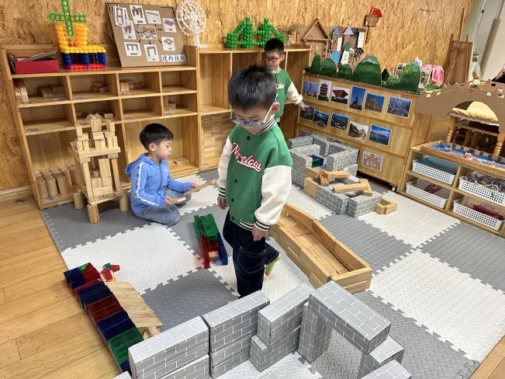 | 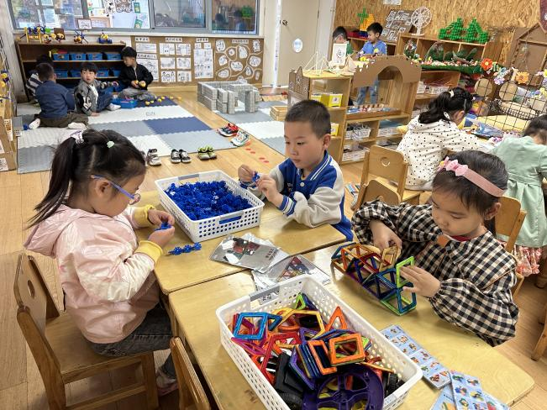
地面建构区  郭钜翀、郭钜旻、赵书诺在搭公园。 | 桌面建构区  许名雅、季辰烁在用雪花片搭金字塔、卢艺文在用磁力片搭金字塔。
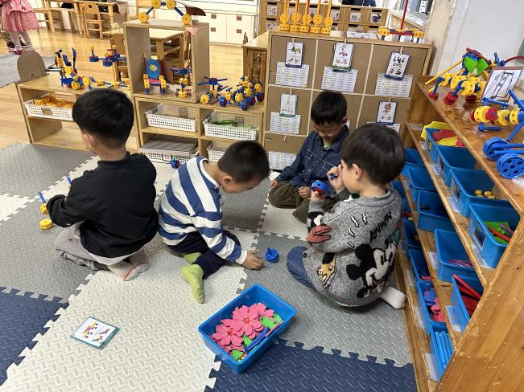
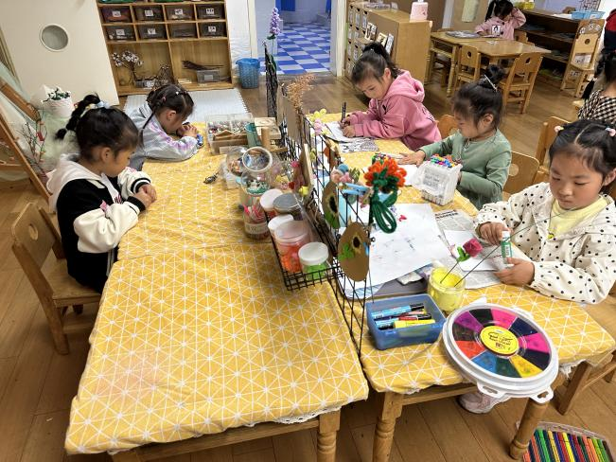

益智区  王语嫣、杨雨娢、薛伊涵在画画；薛伊涵在做发卡；王煜榣在玩玻璃杯垫。 | 万能工匠区  刘予城想拼小鸟；端木子炘想拼小鹿；师泊扬想拼小车；赵逸宸想拼灯笼。
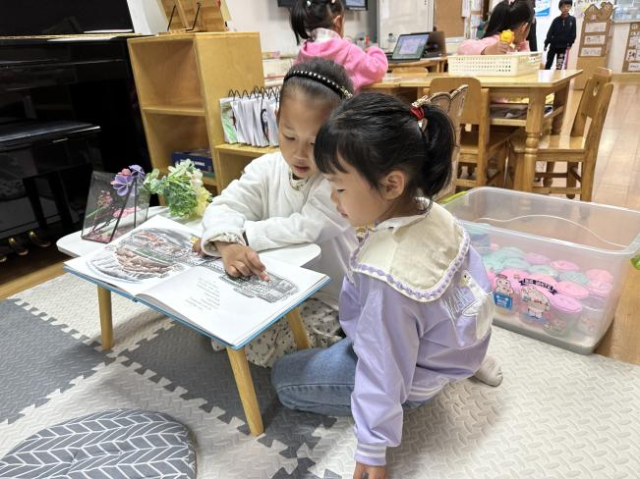
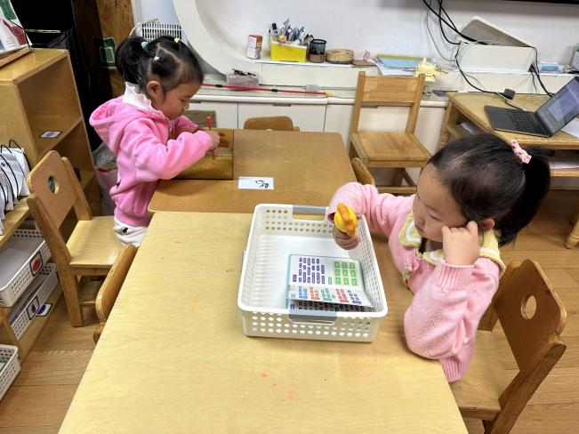

图书角
赵安然在玩点读笔；董桐语在玩沙画；窦雨果、王鑫悦在看《小房子》。

※集体活动篇
语言：手指谣
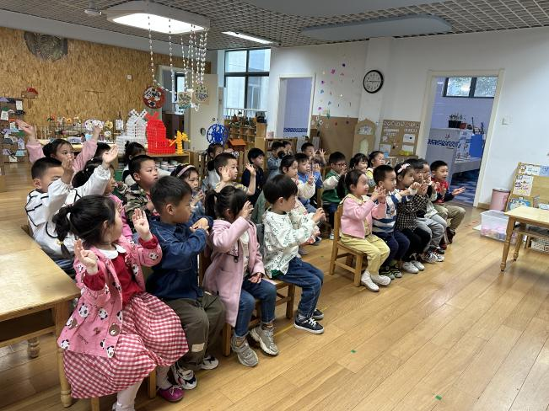
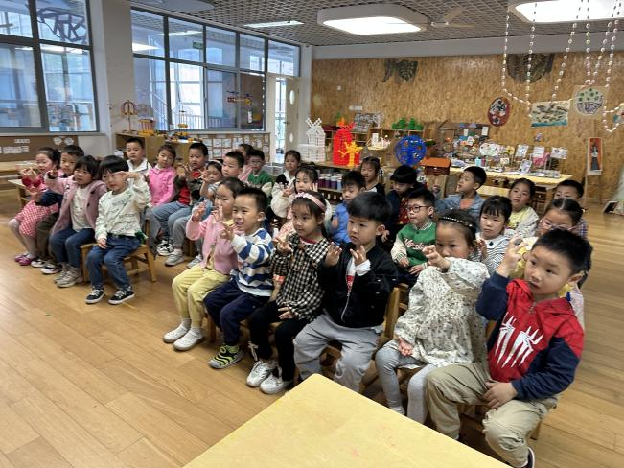

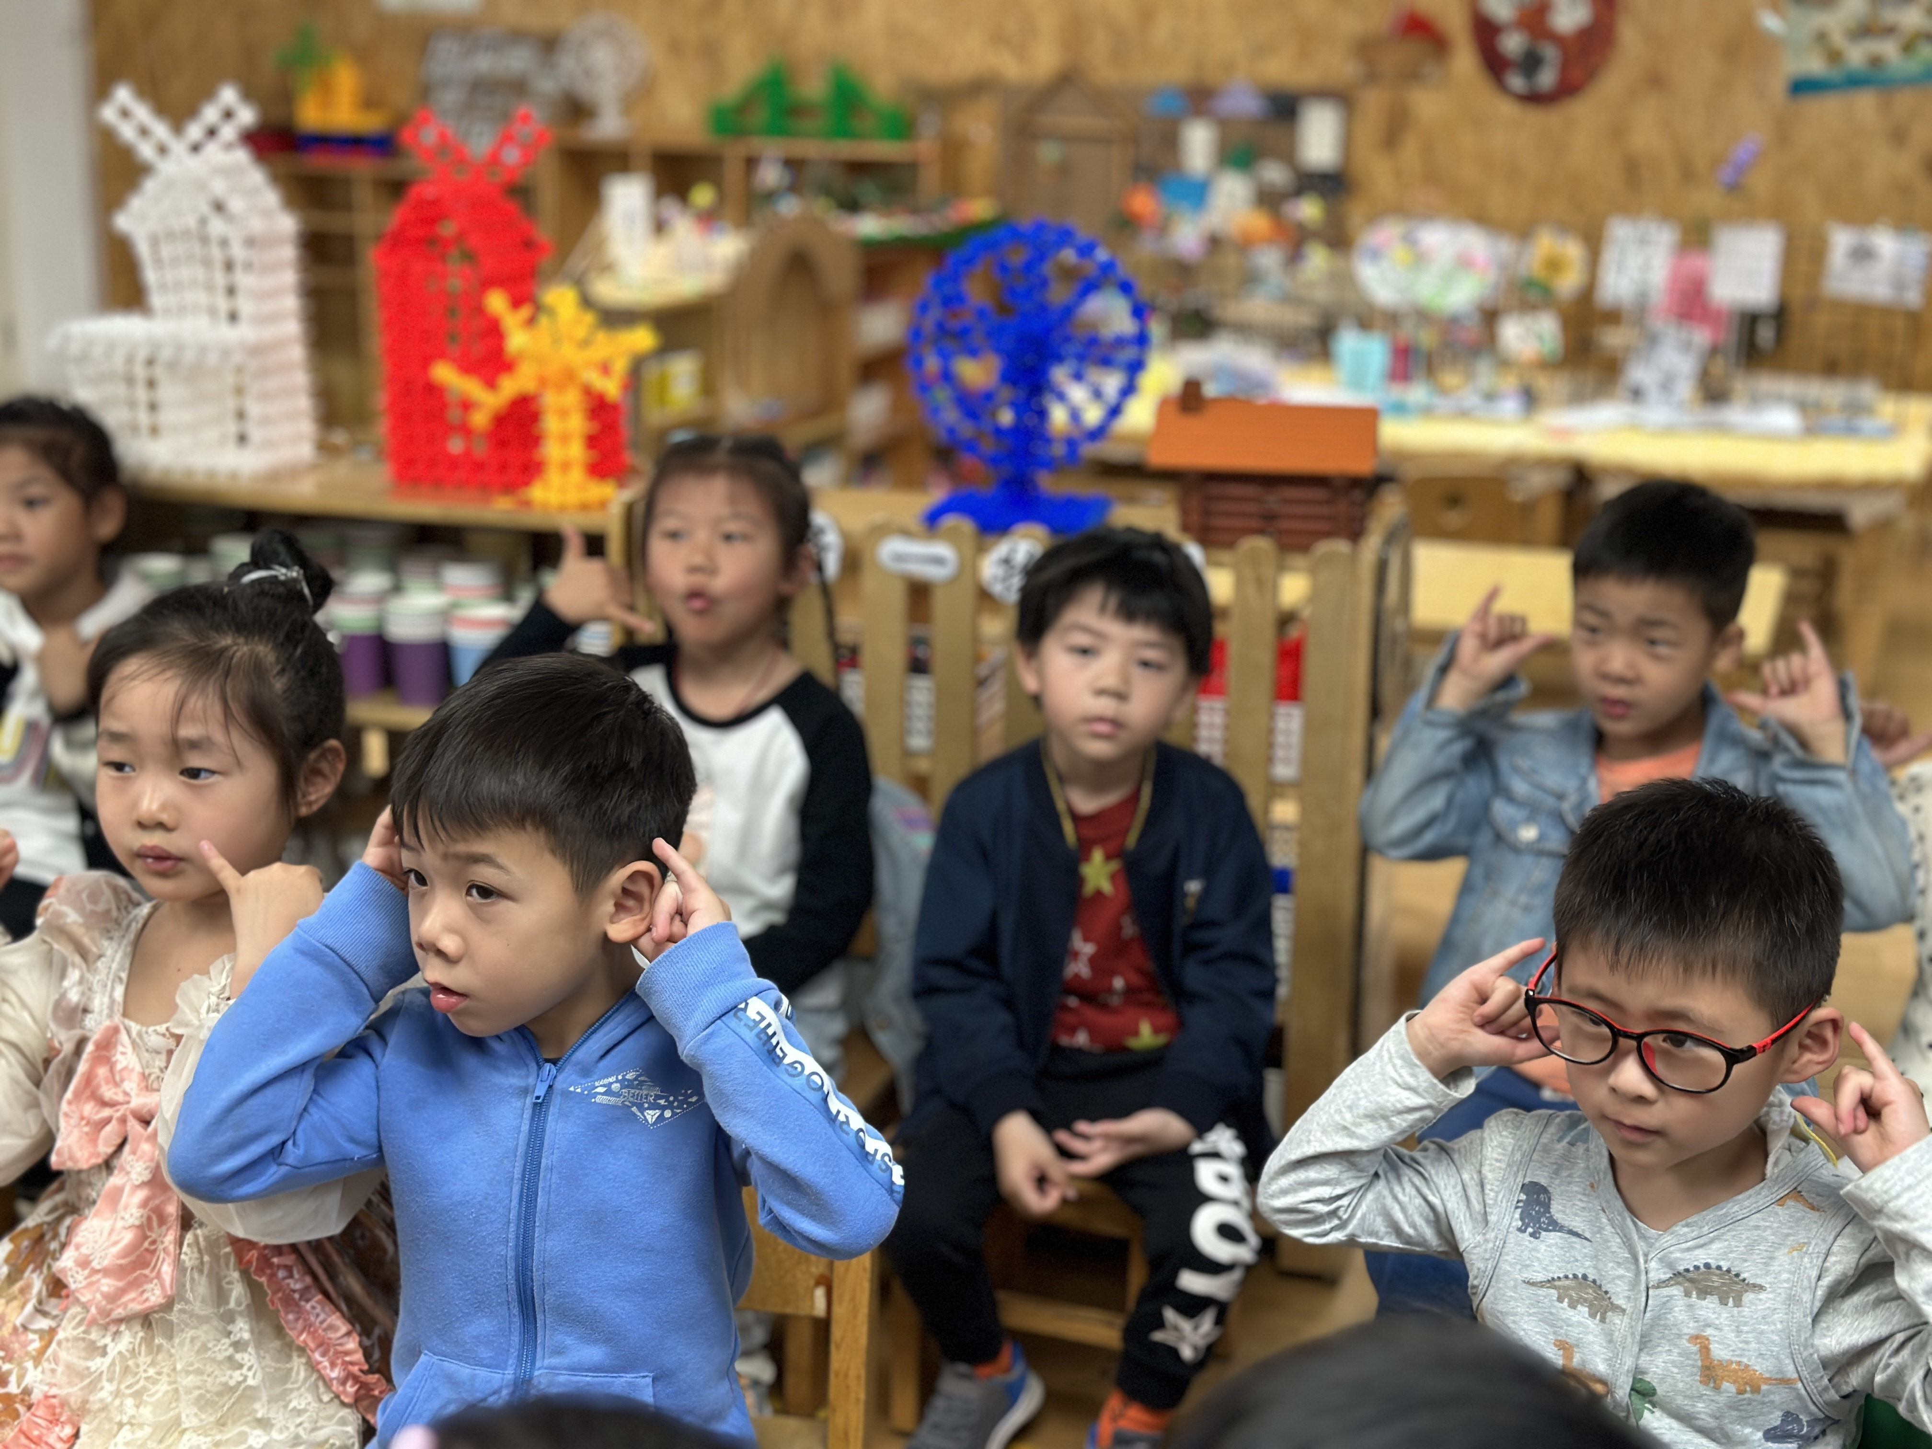
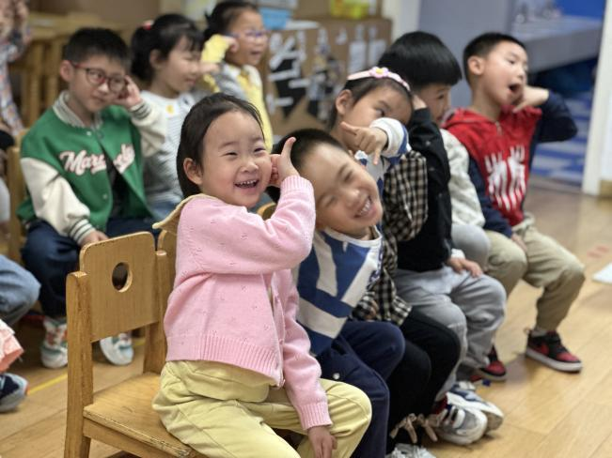
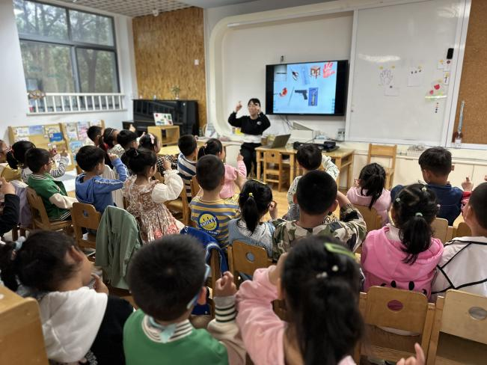
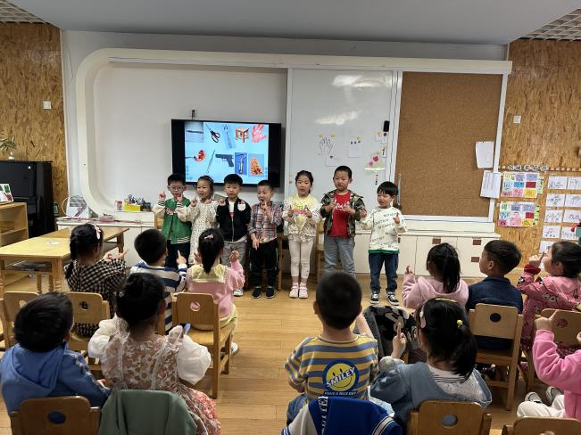
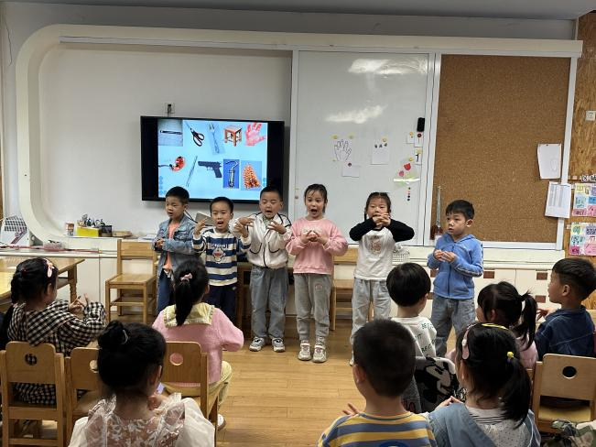
《变手指》是一首简短易懂的儿歌，读起来朗朗上口，儿歌内容接近幼儿的生活实际，形象地将一至十的手指表示方法呈现了出来。儿歌与手指游戏的结合，在朗诵儿歌的同时配以手指动作，对于儿歌内容的理解更加深刻。

※温馨提示
1.我们将开始户外混龄运动，请给小朋友垫好吸汗巾来园，并戴一条干净的吸汗巾用作替换。
2.今天不上延时班，请安排好时间准时来接。

